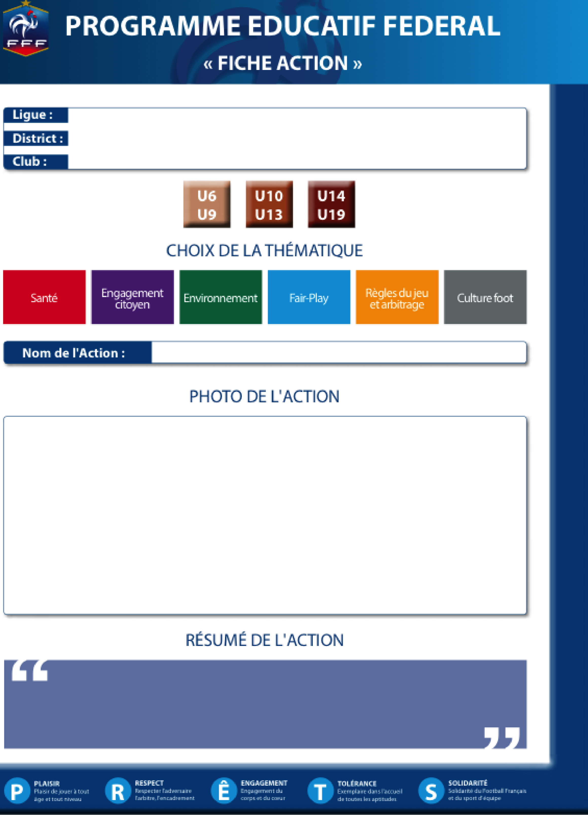

Découverte des lois du jeu

Bourgogne Franche Comté

Côte d’Or (21)

UNION SPORTIVE SEMUR EPOISSES

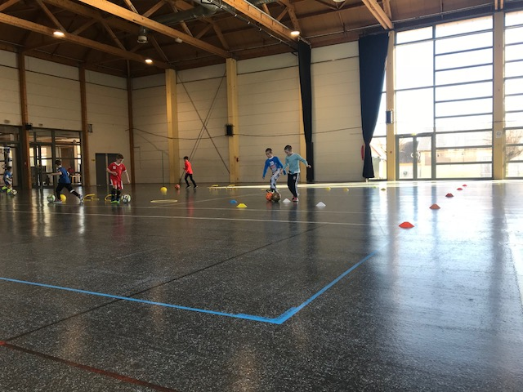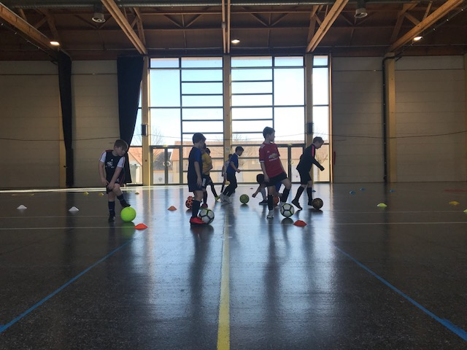

Lors du stage de foot effectué pendant les vacances de février, nos U9/U11 ont dû répondre à un questionnaire de 12 questions sous forme de vrai/faux sur les lois du jeu en U9 et U11. Pour répondre aux questions, deux parcours techniques identiques, un qui mène au vrai et l’autre au faux.